  CITTA’ DI BARLETTA  Medaglia d’oro al Valor Militare e al Merito Civile  Città della Disfida | 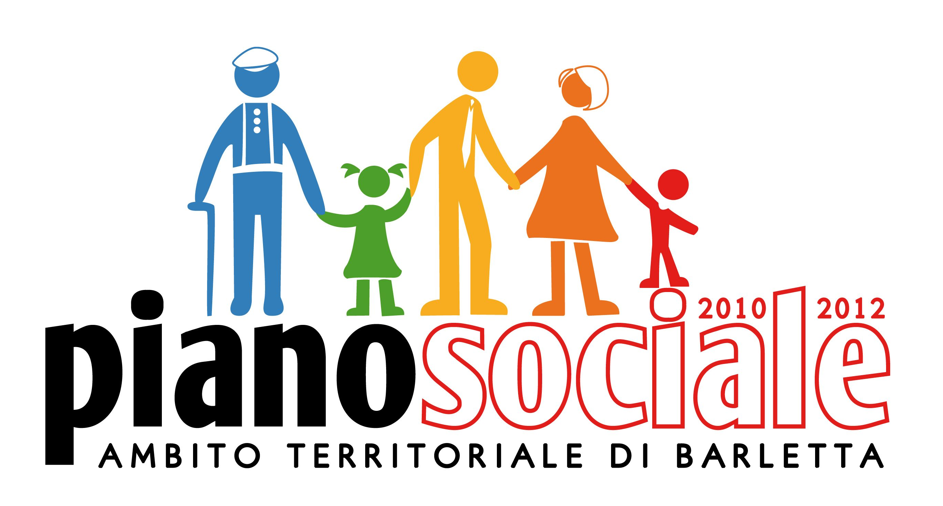

Pratica n.__________

DOMANDA PER INTERVENTI IN FAVORE DEI NUCLEI
CON ALMENO QUATTRO FIGLI MINORI

Deliberazione Giunta Regionale n.1818 del 31/10/2007

AL SIG. SINDACO

Al SETTORE SERVIZI SOCIALI
COMUNE DI BARLETTA

__l___sottoscritt__________________________________________________________________nat__ a____________________________________prov._________ il ______________________
e residente a _________________ in via/p.za ____________________________________n_____
codice fiscale_______________________________ tel./cell. ______________________________

C H I E D E

Di poter usufruire dei seguenti interventi in favore delle famiglie con almeno quattro figli minorenni:

- Riduzione tariffa mensile dell’asilo nido comunale e di quelli autorizzati per ogni bambino (3-36 mesi);
- Riduzione tariffa mensile delle scuole per l’infanzia parificate convenzionate con il Comune per ogni bambino;
- N. 1 buono a favore delle mamme non lavoratrici che curano direttamente i figli in età prescolare (0-6 anni);
- Accredito mensile di n.5 pasti sulla card ricaricabile del servizio di ristorazione scolastica per ogni bambino frequentante la scuola per l’infanzia comunale e/o parificata o scuola di primo grado a tempo pieno;
- N.1 buono scuola familiare, finalizzato all’acquisto di libri di testo, cancelleria e ausili didattici per studenti disabili;
- N.1 abbonamento mensile del trasporto urbano per studente;
- N.1 bicicletta gratuita per famiglia;
- Abbonamento annuo per la pratica sportiva di massimo n.2 componenti la famiglia, presso le palestre convenzionate.

A tal fine, consapevole delle responsabilità penali che si assume in caso di dichiarazioni false (ai sensi degli artt. 75 e 76 D.P.R. n. 445 del 28 dicembre 2000) e della conseguente decadenza dei benefici eventualmente conseguiti, sotto la propria responsabilità

DICHIARA

- di essere residente a Barletta;
- di essere cittadino/a italiano/a o appartenente all’Unione Europea;
- di essere cittadino/a extra-comunitario, in possesso del permesso di soggiorno CE per soggiorni di lungo periodo (ex carta di soggiorno) o di un permesso di soggiorno non inferiore ad un anno, residente in Puglia da almeno sei mesi;
- nucleo familiare composto da almeno quattro figli minorenni;
- nucleo familiare con un componente in condizione di disabilità fisica e/o psichica e/o sensoriale certificata dalla L.104/92 o da una struttura sanitaria pubblica;
- il valore I.S.E.E. del reddito complessivo del nucleo familiare, riferito all’anno 2009 non è superiore a €.20.000,00.

Il/la sottoscritto/a Dichiara altresì:
- che nella dichiarazione sostitutiva sono stati dichiarati tutti i redditi provenienti da beni mobili e immobili (anche quote) di proprietà di coloro che fanno parte del nucleo familiare, consapevole che potranno essere eseguiti controlli da parte del Comune e della Guardia di Finanza per verificare la veridicità di quanto dichiarato;
- di essere a conoscenza di dover comunicare tempestivamente al Comune, per iscritto, ogni variazione del nucleo familiare o della situazione economica del nucleo, anche tramite delega ai Centri di Assistenza Fiscale autorizzati.

Alla presente allega:
- Stato di famiglia o autocertificazione.
Si comunica che in caso di utilizzo dell’autodichiarazione sostitutiva di certificazione relativa alla composizione del nucleo familiare, questa Amministrazione procederà d’ufficio alla verifica di quanto autodichiarato. Nel caso emergessero errori e/o omissioni l’istanza verrà rigettata con la consequenziale applicazione della disciplina dettata dal DPR n.445/2000.
- Attestazione ISEE della situazione economica relativa all’anno 2009, di tutto il nucleo familiare con allegata dichiarazione sostitutiva unica, rilasciato dall’INPS o da un CAF legalmente riconosciuto (copia in originale con timbro e firma di chi lo rilascia).
L’attestazione ISEE deve confermare la situazione patrimoniale del nucleo familiare quale risultante dal certificato dello stato di famiglia e/o dall’autodichiarazione sostitutiva di certificazione. In caso di difformità l’istanza verrà rigettata con la consequenziale applicazione della disciplina dettata dal DPR n.445/2000.
- Copia leggibile di un documento d’identità del richiedente in corso di validità.
- Attestazione della disabilità (verbali di Commissioni Sanitarie, Certificazione relativa il possesso della legge 104/92 ecc…) in presenza di un componente disabile nel nucleo familiare.

INFORMATIVA DI CUI ALL’ART. 13 DEL D. LGS. 30 GIUGNO 2003, N. 196
Ai sensi dell’art.13 D.Lgs. Giugno 2003, n.196, la informiamo che il trattamento dei dati personali forniti o comunque acquisiti è finalizzato a predisporre l’istruttoria per valutare la sussistenza dei requisiti d’accesso agli interventi richiesti. Il conferimento dei dati è necessario ed indispensabile per l’istruttoria della pratica. I dati personali possono essere comunicati all’INPS, alla Guardia di Finanza, all’Autorità Giudiziaria e ad altri Comuni.

Barletta _________________

FIRMA________________________________

